**核心上涨逻辑未改，回调就是机会**

股指继周二、周三连续两天强势拉升之后，今日呈现震荡运行态势，盘面表现上，银行、有色等权重板块依旧处于强势格局，为股指保持强势震荡奠定基础。

整体来看，在昨日的收评文章《权重搭台激发题材唱戏，做多热情逐步点燃》中我们提到市场经过连续两天的直线拉升之后，短周期具备技术性调整的需求，今日市场的回踩便是对未来一段时间内股指延续反弹行情的充分必要条件，因此，对于市场的涨跌要用辩证的思维来对待，只要权重板块不倒便有利于股指企稳进而激发题材股的赚钱效应，届时吃饭行情将逐步打开。同时鉴于近日国务院总理李克强对于降税等一系列政策的进一步发声，未来降税政策将陆续出炉，实体经济有望迎来超预期利好，因此，作为实际经济的晴雨表的二级市场，中长期向好势头可期。

**沪指**：股指今日呈现高位震荡态势，盘中并无太大波澜，整体来看，今日的调整属于正常的技术性调整范围之内，从盘面表现上来看，明日市场即便出现回踩，但只要2705一带关键位置不被有效跌破，则股指反弹基础便不会被破坏，吃饭行情有望延续。

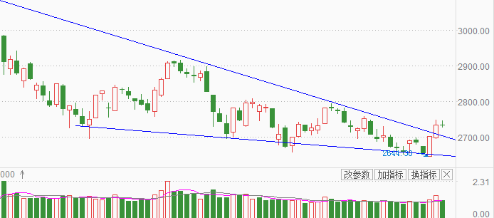

**创业板指**：创业板指数今日同样以十字星报收，但依旧没能跑赢上证指数，而明日对于创业板来讲极为关键，明日一旦低开下探有效跌破楔形下沿则风险或将再度来临，反之，则机会大于风险。

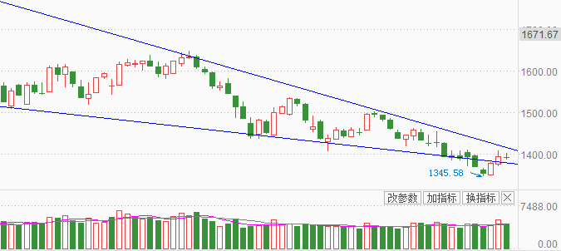

**9月18日，国家发改委召开专题新闻发布会，介绍“加大基础设施领域补短板力度，稳定有效投资”有关情况并回答记者提问。**

基建项目落地加快，下半年基建增速有望企稳回升：7月底，政治局定调加大基础设施补短板力度，此前国常会也提出要加快1.35万亿地方政府债券发行和使用进度，并在交通、油气、电信等领域推介一批以民间投资为主、投资回报机制明确、商业潜力大的项目。以交通领域为例，8月份国家发改委先后批复了长春和苏州两市的轨道交通建设规划，涉及投资1737亿元。目前全国铁路投资步伐也在加快，据中国铁路总公司数据，1-8月全国铁路完成投资4612亿元，为年度计划的63%，完成进度同比提高6.2个百分点。

根据此次新闻发布会的信息，截止目前，172项重大水利工程已开工建设130项，在建投资规模超过1万亿元。高标准农田加快建设。一批铁路重大项目建成运行。发改委下一步将在坚决有效防范地方政府债务风险的前提下，加大基础设施领域补短板力度，稳定有效投资，不断提高投资效益，确保把有限的资金投向那些能够增加有效供给、补齐发展短板的领域，推动高质量发展。我们认为，随着各地基建补短板力度加大，基建投资增速有望企稳回升。

下游开工趋于活跃，对挖掘机旺季销量保持乐观：根据我们跟产业人士的交流，八月初开始下游项目开工趋于活跃，几大主机厂开机小时数都是同比向上的。我们对9-10月份的旺季销量保持乐观，目前估计9月份挖机销量同比增长20%-30%，高于此前市场预期的10%左右。估计年底前会有一批基建项目落地，因此我们对工程机械年底的旺季需求仍保持乐观。

**操作上，**本轮市场反弹看似受到外部因素影响， 实则市场本身便存在反弹需求，无论从政策面还是技术面均具备反弹空间，而今日的调整属于市场短周期技术性调整的需求，即便调整时间还需进一步观察，但只要权重股不倒，回调便是较好的上车时机，因此，对于此前处于超跌状态，且短期内具备主力资金关注的品种可优先关注。

博星投顾：王建华

资格证号：A0500618050004

免责声明：以上内容均来自于公开信息以及博星证券研究所的研究成果，仅供参考，不构成具体操作建议，据此操作风险自担。